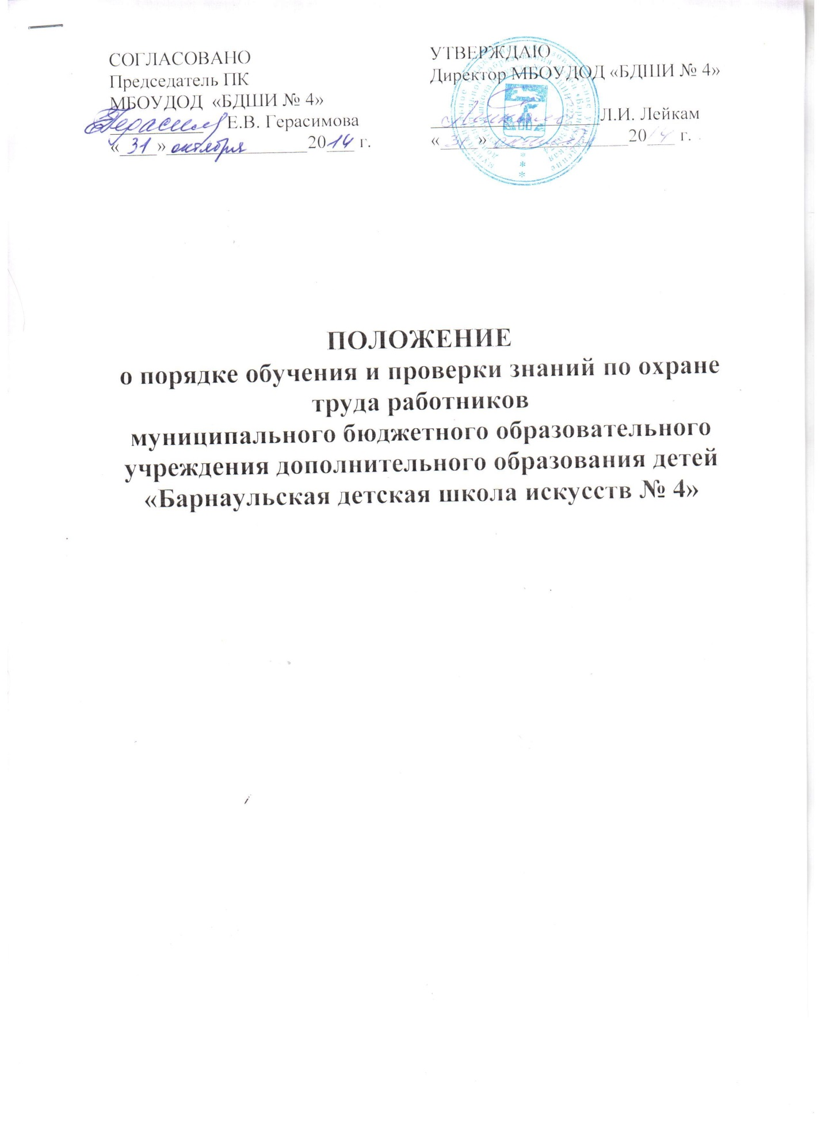

- Общие положения
  - Настоящее положение о порядке обучения и проверки знаний по охране труда работников МБОУДОД «Барнаульская детская школа искусств № 4», в дальнейшем – Положение, разработано в целях реализации норм Трудового кодекса Российской Федерации, постановление Минтруда России и Минобразования России от 13.01.2003 г. № 1/29 «Порядок обучения по охране труда и проверки знаний требований охраны труда работников организаций», ГОСТ 12.0.004-90 «Организация обучения безопасности труда» предусматривающих обязательное обучение и проверку знаний по охране труда всех работников МБОУДОД «БДШИ № 4» (далее – Учреждения), а также руководителей и специалистов.
  - Порядок обучения по охране труда и проверки знаний требований охраны труда работников и обучающихся Учреждения разработан для обеспечения профилактических мер по сокращению производственного травматизма и профессиональных заболеваний и устанавливает общие положения обязательного обучения по охране труда и проверки знаний требований охраны труда всех работников, а также руководителей и специалистов.
  - Обучение и инструктаж по безопасности труда носит непрерывный многоуровневый характер и проводится в учреждении. Учащихся Учреждения преподаватели знакомят с правилами безопасного поведения, дорожного движения, противопожарной безопасности, электробезопасности, основами безопасного поведения в быту, на улице и в самом учреждении на классных часах.
  - Обучению по охране труда и проверке знаний требований охраны труда в соответствии с Порядком подлежат все работники Учреждения, в том числе ее руководитель.
  - Ответственность за организацию и своевременность обучения по охране труда и проверку знаний требований охраны труда работников организаций несет работодатель в порядке, установленном законодательством Российской Федерации.
- Порядок обучения безопасности труда обучающихся
  - Изучение вопросов безопасности труда и других видов деятельности организуется и проводится на всех стадиях обучения в Учреждении с целью формирования у подрастающего поколения сознательного и ответственного отношения к вопросам личной безопасности и безопасности окружающих.
  - В Учреждении учащимся прививают основополагающие знания и умения по вопросам безопасности труда и другим видам деятельности в процессе изучения учебных дисциплин. Обучение учащихся (в виде инструктажей) правилам безопасности проводится перед началом всех видов деятельности: при проведении экскурсий, походов, выездов на конкурсы и концерты, и другой внешкольной и внеклассной работы. О проведении инструктажа издается приказ директора с обязательной подписью ответственного, инструктируемого и инструктирующего.
- Преподаватели проводят вводные инструктажи и знакомят учащихся зачисленных в 1 класс с правилами дорожного движения, противопожарной безопасности, электробезопасности, основами безопасного поведения в быту, на улице и в самом учреждении на классных часах и в процессе занятий с записью журнале, разработанном инженером по охране труда.
3.Обучение руководителей, специалистов и педагогических работников
  - Проверка знаний по охране труда у вновь поступивших на работу руководителей, специалистов проводится не позднее одного месяца после назначения (избрания) на должность, для работающих - периодически, не реже одного раза в три года.
  - Обучение по охране труда руководителей и специалистов проводится по соответствующим программам по охране труда учебными центрами и другими учреждениями и организациями, осуществляющими образовательную деятельность (далее - обучающие организации), при наличии у них лицензии на право ведения образовательной деятельности, преподавательского состава, специализирующегося в области охраны труда, и соответствующей материально-технической базы.
  - Педагогические работники и работники рабочих профессий (далее – работники) могут проходить обучение по охране труда и проверку знаний требований охраны труда в Учреждении при наличии комиссии по проверке знаний требований охраны труда, не реже одного раза в три года.
  - Обучение и проверка знаний работников проводится по программе разработанной в соответствии с программой Минобразования России или типовой программой Минтруда России.
  - Перечень контрольных вопросов для проведения проверки знаний по охране труда разрабатывается инженером по охране труда с учетом утвержденной программы и должностных обязанностей.
- Проверка знаний требований охраны труда
  - Руководители и специалисты Учреждения проходят очередную проверку знаний требований охраны труда не реже одного раза в три года.
  - Внеочередная проверка знаний требований охраны труда работников Учреждения независимо от срока проведения предыдущей проверки проводится:
— при введении новых или внесении изменений и дополнений в действующие законодательные и иные нормативные правовые акты, содержащие требования охраны труда. При этом осуществляется проверка знаний только этих законодательных и нормативных правовых актов;
— при вводе в эксплуатацию нового оборудования и изменениях технологических процессов, требующих дополнительных знаний по охране труда работников. В этом случае осуществляется проверка знаний требований охраны труда работников, связанных с соответствующими изменениями;
— при назначении или переводе работников на другую работу, если новые обязанности требуют дополнительных знаний по охране труда (до начала исполнения ими своих должностных обязанностей);
— по требованию должностных лиц федеральной инспекции труда, других органов государственного надзора и контроля, а также федеральных органов исполнительной власти и органов исполнительной власти субъектов Российской Федерации в области охраны труда, органов местного самоуправления, а также работодателя (или уполномоченного им лица) при установлении нарушений требований охраны труда и недостаточных знаний требований безопасности и охраны труда;
— после происшедших аварий и несчастных случаев, а также при выявлении неоднократных нарушений работниками организации требований нормативных правовых актов по охране труда;
— при перерыве в работе в данной должности более одного года. Объем и порядок процедуры внеочередной проверки знаний требований охраны труда определяется стороной, инициирующей ее проведение.
  - Для проведения проверки знаний требований охраны труда работников в учреждении приказом директора создается комиссия по проверке знаний требований охраны труда в составе не менее трех человек, прошедших обучение по охране труда и проверку знаний требований охраны труда в установленном порядке.
  - В состав комиссии включаются руководитель учреждения, инженер по охране труда, представитель профсоюзного комитета, а в случаях проведения проверки знаний совместно с другими надзорными органами - представители этих органов (по согласованию с ними).
Комиссия по проверке знаний требований охраны труда состоит из председателя, заместителя (заместителей) председателя, секретаря и членов комиссии.
  - Результаты проверки знаний требований охраны труда работников учреждения оформляются протоколом.
Протокол подписывают председатель и члены комиссии, принимавшие участие в работе. Протокол сохраняется на срок до очередной проверки.

